Утверждаю Проверено
Директор школы Ведущий специалист РУО

А.А. Холодов С.В.Жертовская

Пояснительная записка к учебному плану (внеурочная деятельность и ДО»)
Муниципального общеобразовательного учреждения Покровская СОШ № 2 имени Героя Советского Союза Юдина М.В. на 2019-2020учебный год

Учебный план (внеурочная деятельность и ПДО) Муниципального бюджетного общеобразовательного учреждения Покровская СОШ № 2 имени Героя Советского Союза Юдина М.В. на 2018-2019 учебный год разработан на основе следующих нормативно-правовых документов, определяющий максимальный объем нагрузки учащихся во внеурочной деятельности, распределяющих время внеурочной деятельности по классам и направлениям в условиях пятидневной недели:
- Приказ Министерства общего и профессионального образования РО от 03.06.2010 № 472 «О введении федерального государственного образовательного стандарта начального общего образования в образовательных учреждениях Ростовской области» (с изм. и доп., вступ. в силу с 01.09.2017).
- Постановление Главного государственного санитарного врача РФ от 29.12.2010 № 189 «Об утверждении СанПиН 2.4.2.2821-10 «Санитарно-эпидемиологические требования к условиям и организации обучения в общеобразовательных учреждениях»;
- приказ Минобрнауки России от 17.12.2010 № 1897 «Об утверждении и введении в действие федерального государственного образовательного стандарта основного общего образования» (с изм. и доп., вступ. в силу с 01.09.2017);
- письмо Департамента общего образования Минобрнауки РФ от 12.05.2011 № 03-296 «Об организации внеурочной деятельности при введении федерального государственного образовательного стандарта общего образования» (с изм. и доп., вступ. в силу с 01.09.2017).

- уровень начального общего образования:
Школа самостоятельно разработала и утвердила план внеурочной деятельности, который определяет состав и структуру направлений, формы организации и объем внеурочной деятельности обучающихся (до 10 часов в неделю).
Продолжительность одного занятия внеурочной деятельности составляет 30-45 минут с обязательным 10-минутным перерывом между занятиями. Длительность занятий по таким видам деятельности, как чтение, музыкальные занятия, рисование, лепка, рукоделие, тихие игры, должна составлять не более 50 минут в день для обучающихся 1-2 классов и не более полутора часов в день - для остальных классов.
Школа планирует занятия в количестве 1 часа в день, предусматривающих виды деятельности спортивно-оздоровительного, прогулочно-экскурсионного, игрового характера.
Продолжительность перерыва между учебными занятиями и внеурочной деятельностью составляет не менее 40 минут, для учащихся 1-ых классов продолжительность перерыва – не менее 1,5 часов.
Наполняемость каждого класса не превышает 25 человек (п. 10.1 Постановление Главного государственного санитарного врача Российской Федерации от 29 декабря 2010 г. №189 об утверждении СанПиН 2.4.2.2821-10 "Санитарно-эпидемиологические требования к условиям и организации обучения в общеобразовательных учреждениях");

- в учреждениях дополнительного образования наполняемость групп не более 15 человек (п. 1.6. раздела I "Санитарно-эпидемиологические требования к учреждениям дополнительного образования СанПиН 2.4.4.1251-03"(постановление от 3 апреля 2003 г. № 27);
- состав групп - одновозрастной или разновозрастной с учетом психо-физиологических особенностей развития детей и их интересов;
- возможность выбора вида внеурочной деятельности учащимся в течение учебного года;
- формирование групп на основе заявлений родителей (законных представителей) обучающихся.
. набор и площади помещений для внеурочной деятельности должны соответствовать санитарно-эпидемиологическим требованиям в зависимости от типа учреждения.
План внеурочной деятельности содержит следующие программы специльных курсов по направлениям:
- Спортивно-оздоровительное направление:
- «Школа здоровья», «Азбука здоровья», «Азбука безопасности», «Ритмика».
2. Общеинтеллектуальное:
- «Книжкины друзья»; «Волшебный мир книг»; «Хочу знать», «Юный эколог», «Почемучки», «Книголюб», «Интеллектика»..
3. Духовно-нравственное:
- «Добрый мир», «Школа вежливости», «Азбука добра», «Страна этикета», «Этика: азбука добра».
4. Общекультурное:
- «Театральный калейдоскоп»; «Маленький актёр»; «Театр»; «Мир из бумаги»,
«Мы – актёры», «Чудеса аппликации», «Умелые ручки», «Дело мастера боится»
5. Художественно-эстетическое:
- «Весёлые нотки».
6. Патриотическое:
- «Я – Гражданин России».
В 1-х классах в целях обучения детей решать логические задачи; развития интеллектуальных способностей; воспитания терпеливости, усидчивости, настойчивости, приобретения социальных знаний вводится дополнительная образовательная программа «Шахматы для начинающих».
В целях всестороннего развития личности ребёнка, его неповторимой индивидуальности, духовности, творческих способностей, культуры поведения, умения видеть и творить прекрасное вводятся следующие программы специальных курсов: «Этика: азбука добра»; Этика», «Театральный калейдоскоп»; «Маленький актёр»; «Театр», «Мир из бумаги», «Чудеса аппликации», «Мы – актёры», «Умелые ручки», «Дело мастера боится».
В целях укрепления здоровья учащихся, приобщения их к занятиям физической культурой и здоровому образу жизни, содействия гармоническому, физическому развитию, обучения жизненно важным умениям и навыкам, воспитания дисциплинированности, доброжелательного отношения к товарищам, формирования коммуникативных компетенций вводятся следующие программы специальных курсов: «Школа здоровья», «Азбука здоровья, «Азбука безопасности».
В целях формирования интереса к книгам, расширения читательского кругозора, развития эмоционально-чувственной сферы, воспитания духовных качеств; развития логического мышления, расширения кругозора в областях знаний, вводятся следующие программы специальных курсов: «Почемучки», «Волшебный мир книг»; «Книжкины друзья»; «Хочу знатьа», «Юный эколог», «Интеллектика».
В целях воспитания духовных качеств: доброты, чуткости, отзывчивости, сострадания, вводятся программы специальных курсов: «Добрый мир»; «Страна этикета»; «Азбука добра», «Этика».
В целях развития художественного вкуса и творческих способностей; развития природных музыкальных данных и художественно-эстетического вкуса; формирования художественной культуры, развития художественно-творческой активности, вводятся следующие программа специального курса: «Весёлые нотки».
В целях создания условий для формирования личности гражданина и патриота России с присущими ему ценностями, взглядами, мотивами поведения; воспитания любви к Отечеству, духовности, нравственности на основе общечеловеческих ценностей, вводится программа специального курса «Я – Гражданин России».

- Уровень общего образования:
Школа самостоятельно разработала и утвердила план внеурочной деятельности, который определяет состав и структуру направлений, формы организации и объем внеурочной деятельности обучающихся (до 10 часов в неделю).
Продолжительность одного занятия внеурочной деятельности составляет 30-45 минут с обязательным 10-минутным перерывом между занятиями.
Школа планирует занятия в количестве 1 часа в день, один час из которых предусматривает виды деятельности спортивно-оздоровительного, прогулочно-экскурсионного, игрового характера.
Наполняемость каждого класса не превышает 25 человек (п. 10.1 Постановление Главного государственного санитарного врача Российской Федерации от 29 декабря 2010 г. №189 об утверждении СанПиН 2.4.2.2821-10 "Санитарно-эпидемиологические требования к условиям и организации обучения в общеобразовательных учреждениях");

- в учреждениях дополнительного образования наполняемость групп не более 15 человек (п. 1.6. раздела I "Санитарно-эпидемиологические требования к учреждениям дополнительного образования СанПиН 2.4.4.1251-03"(постановление от 3 апреля 2003 г. № 27);
- состав групп - одновозрастной или разновозрастной с учетом психо-физиологических особенностей развития детей и их интересов;
- возможность выбора вида внеурочной деятельности учащимся в течение учебного года;
- формирование групп на основе заявлений родителей (законных представителей) обучающихся.
. Набор и площади помещений для внеурочной деятельности должны соответствовать санитарно-эпидемиологическим требованиям в зависимости от типа учреждения.
Учебный план по внеурочной деятельности содержит следующие программы специальных курсов по направлениям:
1. Общеинтеллектуальное: "путешествие по англо-язычным странам", химико-биологическое направление "МИГ", «Юный программист», "Математическая мозаика"
2. Духовно-нравственное: «Память», «экскурсовод – это здорово!».
3. Общекультурное: «кукольный театр», «Юный журналист»
4. Художественно-эстетическое: «Очумелые ручки», "художественное слово", "юный художник", "мир музыки
5. Социальное: экологическое направление "ЭГИТ"
- Спортивно-оздоровительное направление: - дни здоровья, школьные спортивные соревнования, подвижные динамичесчкие паузы, спортивно-танцевальный клуб, Молодецкие забавы

В целях формирования интереса к книгам, расширения читательского кругозора, развития эмоционально-чувственной сферы, воспитания духовных качеств; развития логического мышления, расширения кругозора в областях знаний, тесно связанных с информатикой, формирования первоначальных представлений о свойствах информации, способах работы с ней, в частности с использованием компьютера, вводятся следующие программы специальных курсов: "путешествие по англо-язычным странам", химико-биологическое направление "МИГ", «Юный программист», "Математическая мозаика".

В целях всестороннего развития личности ребёнка, его неповторимой индивидуальности, духовности, творческих способностей, культуры поведения, умения видеть и творить прекрасное вводятся следующие программы специальных курсов: «Память», «экскурсовод – это здорово!», «кукольный театр», «Юный журналист»

В целях развития художественного вкуса и творческих способностей; развития природных музыкальных данных и художественно-эстетического вкуса; формирования художественной культуры, развития художественно-творческой активности, вводятся следующие программы специальных курсов: «Очумелые ручки», "художественное слово", "юный художник", "мир музыки.
В целях укрепления здоровья учащихся, приобщения их к занятиям физической культурой и здоровому образу жизни, содействия гармоническому, физическому развитию, обучения жизненно важным умениям и навыкам, воспитания дисциплинированности, формирования коммуникативных компетенций вводятся следующие программы специальных курсов: «дни здоровья», «подвижные динамические паузы», «школьные спортивные соревнования», спортивно-танцевальный клуб, Молодецкие забавы.

План ДО содержит следующие программы специальных курсов по направлениям:
1. Общеинтеллектуальное: «Занимательная информатика», «Юный экономист», «Компьютерный мир», «Юный чертежник»,
2. Общекультурное: «Книголюб», «Цветоводство», « «Школа ТВ»
3. Художественно-эстетическое: «Улыбка и Мелодия», «чудеса с иголочки», «Оригами»
4. Туристско-краеведческое: «Туристический клуб «Карабин»».
5. Патриотическое:«клуб «Патриот»».
6. Социальное: "волонтерское обьединение. Шаг на встречу"
7. спортивное: «Баскетбол», «ЮИД»
В целях укрепления здоровья учащихся, приобщения их к занятиям физической культурой и здоровому образу жизни, содействия гармоническому, физическому развитию, обучения жизненно важным умениям и навыкам, воспитания дисциплинированности, доброжелательного отношения к товарищам, формирования коммуникативных
компетенций вводятся следующие программы специальных курсов: «ЮИД», «Баскетбол»,

В целях формирования интереса к книгам, расширения читательского кругозора, развития эмоционально-чувственной сферы, воспитания духовных качеств; развития логического мышления, расширения кругозора в областях знаний, тесно связанных с информатикой, формирования первоначальных представлений о свойствах информации, способах работы с ней, в частности с использованием компьютера, вводятся следующие программы специальных курсов: «Занимательная информатика», «Юный экономист», « «Компьютерный мир», «Юный чертежник»,

В целях всестороннего развития личности ребёнка, его неповторимой индивидуальности, духовности, творческих способностей, культуры поведения, умения видеть и творить прекрасное вводятся следующие программы специальных курсов: «Книголюб», «Цветоводство», «Школа ТВ».

В целях развития художественного вкуса и творческих способностей; развития природных музыкальных данных и художественно-эстетического вкуса; формирования художественной культуры, развития художественно-творческой активности, вводятся следующие программы специальных курсов: Улыбка и Мелодия», «чудеса с иголочки», «Оригами»
В целях развития интереса к изучению природы и истории родного края, воспитания патриотизма и любви к родине, вводятся следующие программы специальных курсов: «Туристический клуб «Карабин»».

В целях создания условий для формирования личности гражданина и патриота России с присущими ему ценностями, взглядами, мотивами поведения; воспитания любви к Отечеству, духовности, нравственности на основе общечеловеческих ценностей, вводится программа специального курса «клуб «Патриот»», «Мы – будующее России».

В целях формирования у обучающихся культуры здорового образа жизни, ценностных представлений о физическом здоровье, о ценности духовного и нравственного здоровья, формирование навыков сохранения собственного здоровья, овладение здоровьесберегающими технологиями вводится программа специального курса «Волонтерское движение. Шаг на встречу».
- Средний уровень образования
План ДО содержит следующие программы специальных курсов по направлениям:
1. Общеинтеллектуальное: «Компьютерный мир»,
2. Общекультурное: « «Школа ТВ»
3. Художественно-эстетическое: «Улыбка и Мелодия»,
4. Туристско-краеведческое: «Туристический клуб «Карабин»».
5. Патриотическое:«клуб «Патриот»».
6. Социальное: "волонтерское обьединение. Шаг на встречу, «Мы – будующее России»
7. спортивное: «Баскетбол»,
В целях укрепления здоровья учащихся, приобщения их к занятиям физической культурой и здоровому образу жизни, содействия гармоническому, физическому развитию, обучения жизненно важным умениям и навыкам, воспитания дисциплинированности, доброжелательного отношения к товарищам, формирования коммуникативных
компетенций вводятся следующие программы специальных курсов: «Баскетбол»,

В целях формирования интереса к книгам, расширения читательского кругозора, развития эмоционально-чувственной сферы, воспитания духовных качеств; развития логического мышления, расширения кругозора в областях знаний, тесно связанных с информатикой, формирования первоначальных представлений о свойствах информации, способах работы с ней, в частности с использованием компьютера, вводятся следующие программы специальных курсов: «Компьютерный мир»,

В целях всестороннего развития личности ребёнка, его неповторимой индивидуальности, духовности, творческих способностей, культуры поведения, умения видеть и творить прекрасное вводятся следующие программы специальных курсов: «Школа ТВ».

В целях развития художественного вкуса и творческих способностей; развития природных музыкальных данных и художественно-эстетического вкуса; формирования художественной культуры, развития художественно-творческой активности, вводятся следующие программы специальных курсов: Улыбка и Мелодия»,
В целях развития интереса к изучению природы и истории родного края, воспитания патриотизма и любви к родине, вводятся следующие программы специальных курсов: «Туристический клуб «Карабин»».

В целях создания условий для формирования личности гражданина и патриота России с присущими ему ценностями, взглядами, мотивами поведения; воспитания любви к Отечеству, духовности, нравственности на основе общечеловеческих ценностей, вводится программа специального курса «клуб «Патриот»», «Мы – будующее России».

В целях формирования у обучающихся культуры здорового образа жизни, ценностных представлений о физическом здоровье, о ценности духовного и нравственного здоровья, формирование навыков сохранения собственного здоровья, овладение здоровьесберегающими технологиями вводится программа специального курса «Волонтерское движение. Шаг на встречу».

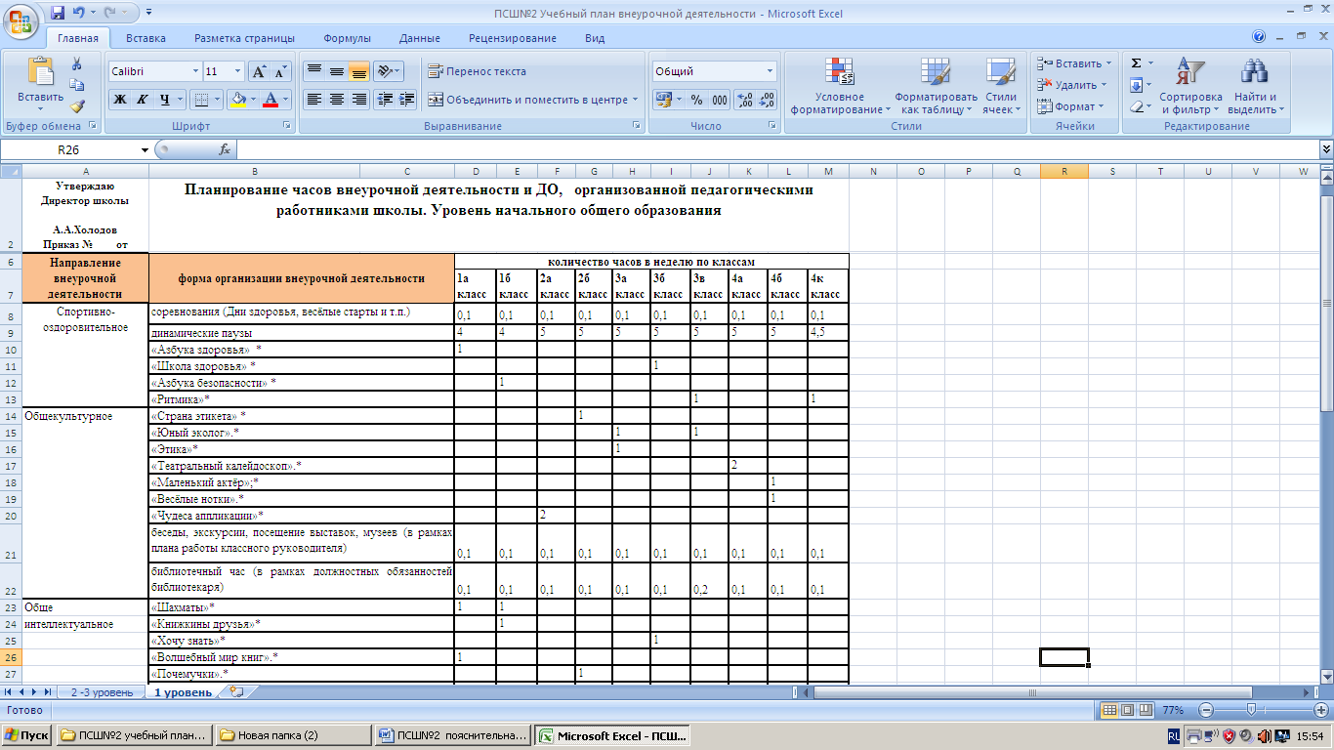
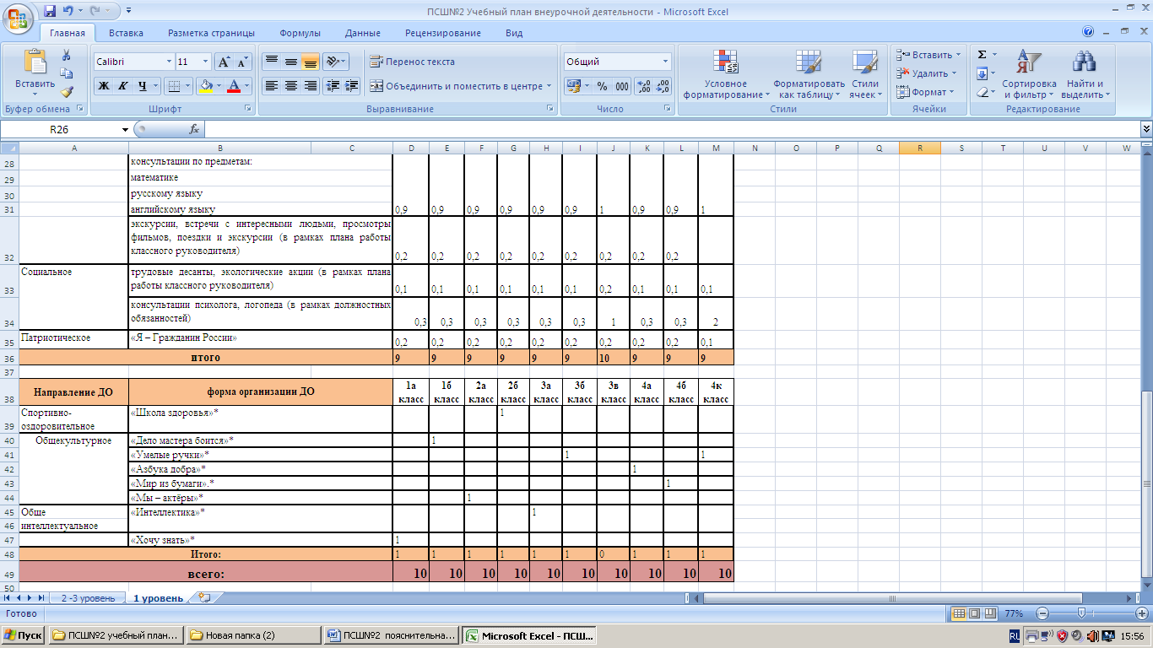



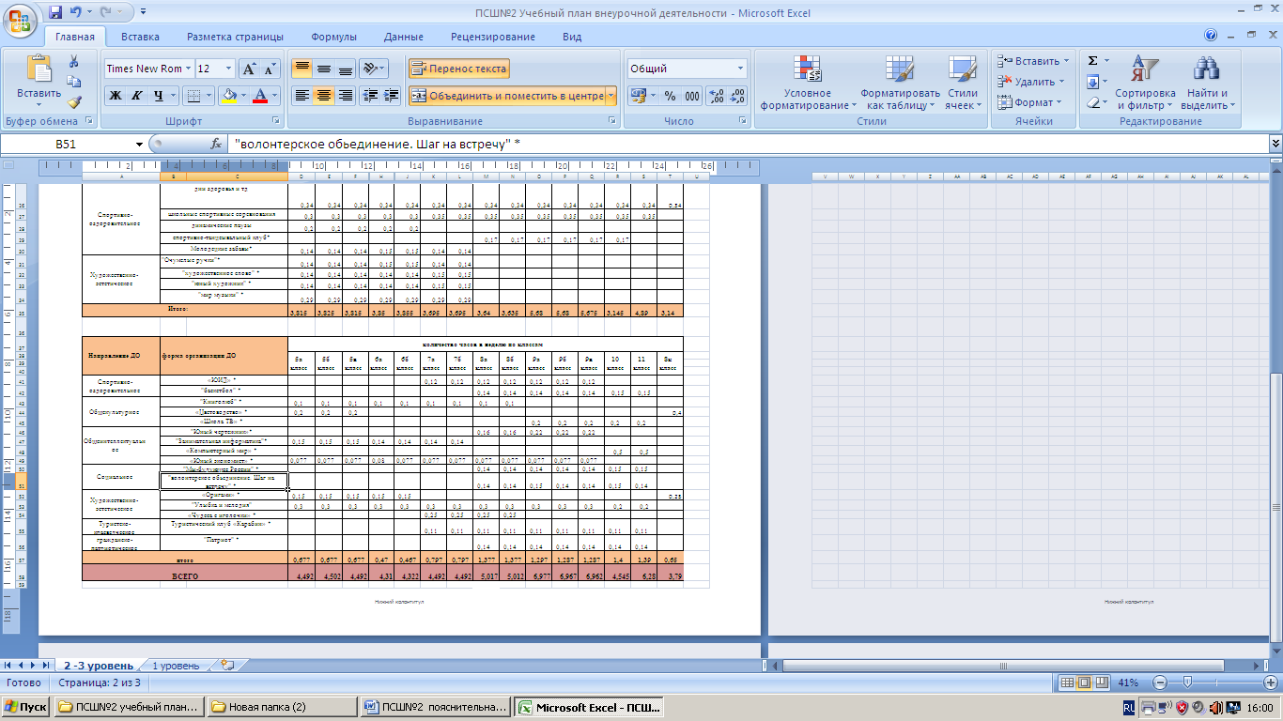

СанПиН 2.4.4.1251-03 Санитарно-эпидемиологические требования к учреждениям дополнительного образования детей.

